МИНИСТЕРСТВО НАУКИ И ВЫСШЕГО ОБРАЗОВАНИЯ РОССИЙСКОЙ ФЕДЕРАЦИИ
Федеральное государственное бюджетное образовательное учреждение
высшего образования
«КУБАНСКИЙ ГОСУДАРСТВЕННЫЙ УНИВЕРСИТЕТ»
(ФГБОУ ВО «КубГУ»)

Факультет компьютерных технологий и прикладной математики

Кафедра вычислительных технологий

ЛАБОРАТОРНАЯ РАБОТА №2
Дисциплина: Операционные системы
Тема: «Работа с терминалом и оболочкой Bash»

Работу выполнил:_________________________________ Ерыкалов А.С.

Направление подготовки: 02.03.02 Фундаментальная информатика
и информационные технологии

Направленность (профиль): Математическое и программное
обеспечение компьютерных технологий

Преподаватель: _______________________________ Е. Е. Полупанова

Краснодар
2025
Цель работы: узнать, чем терминал отличается от консоли, как работает оболочка командной строки, узнать необходимые сочетания клавиш.
Ход работы:
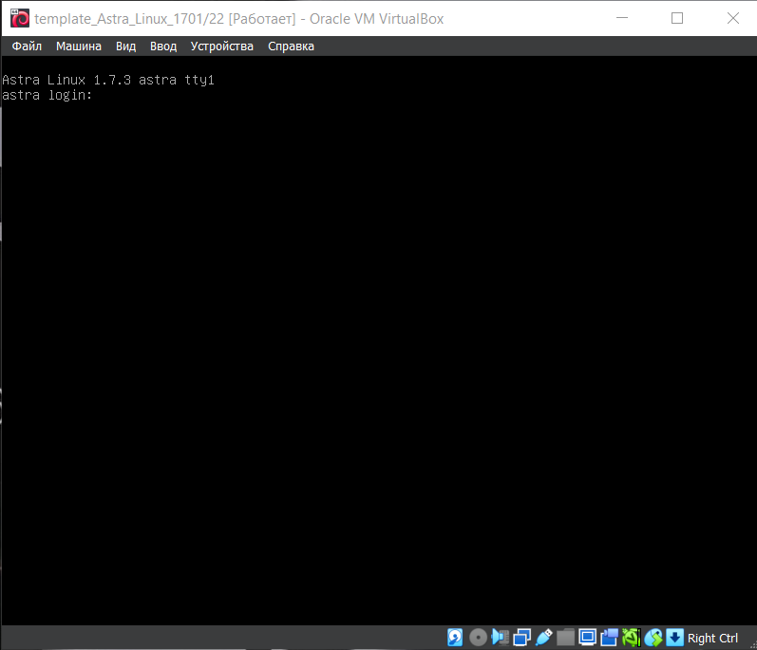
Рис. 1 – терминал tty1
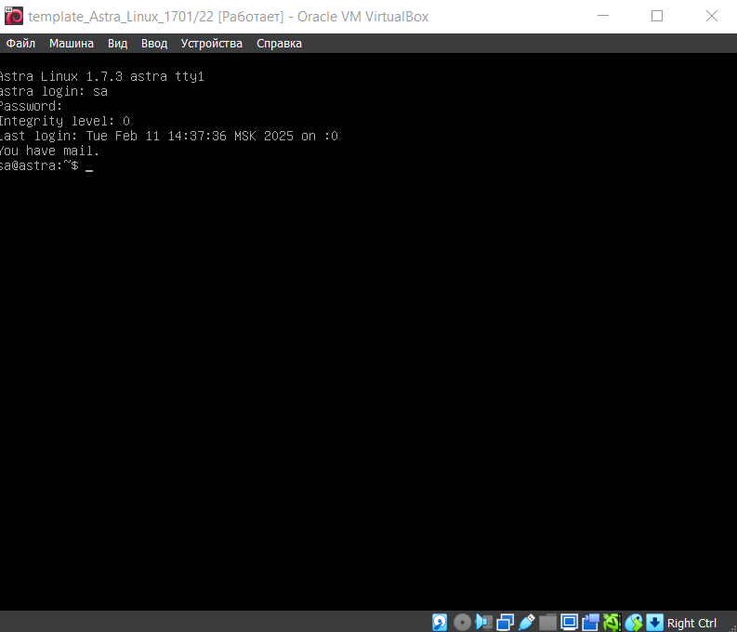
Рис. 2 – ввод пользовательских данных
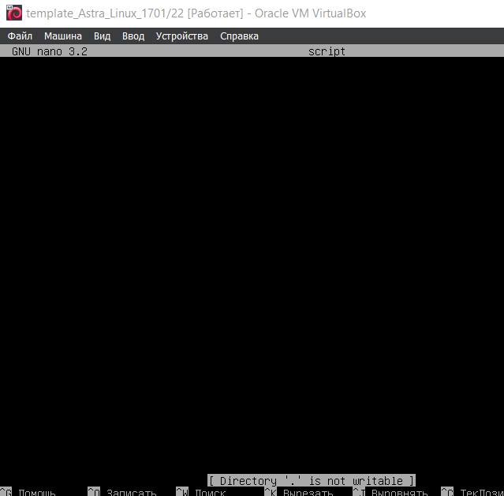
Рисунок 3 – текстовый редактор nano
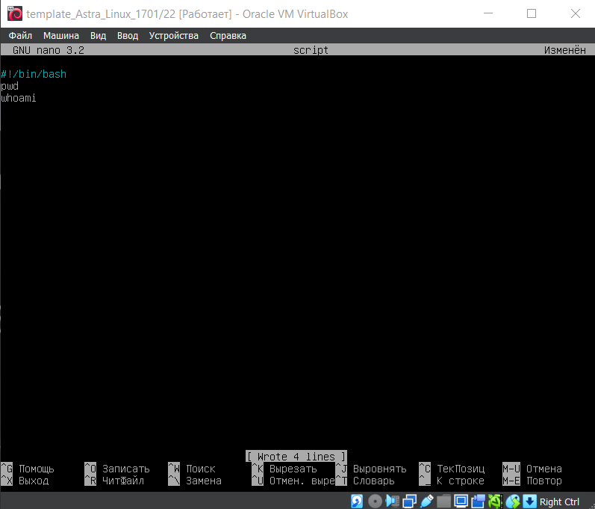
Рис.4 – сохранение файла

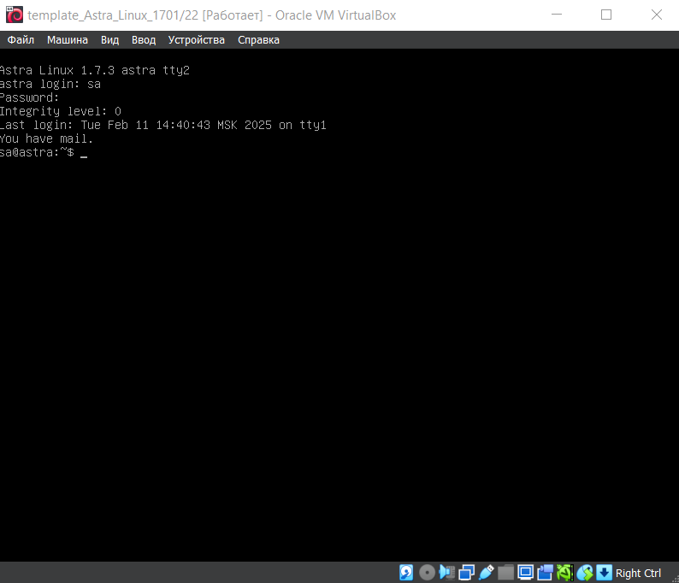
Рис.5 – консоль tty2.
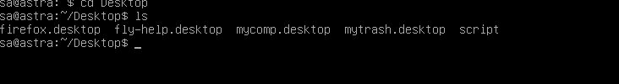
Рис. 6 – сохранённый файл script
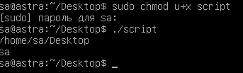
Рис.7 – результат работы script
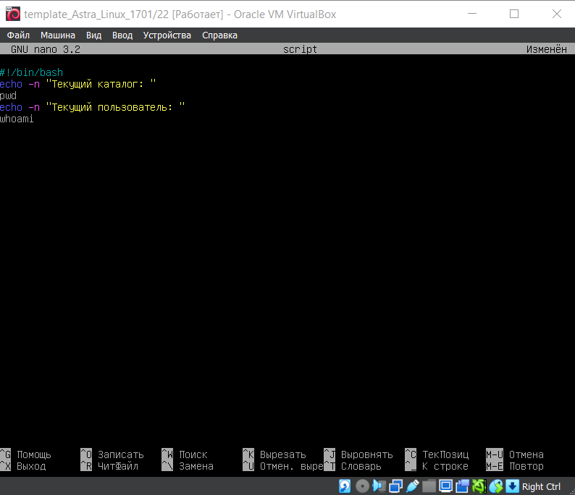
Рисунок 8 – изменение скрипта
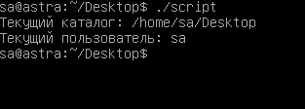
Рисунок 9 – исполнение изменённого скрипта
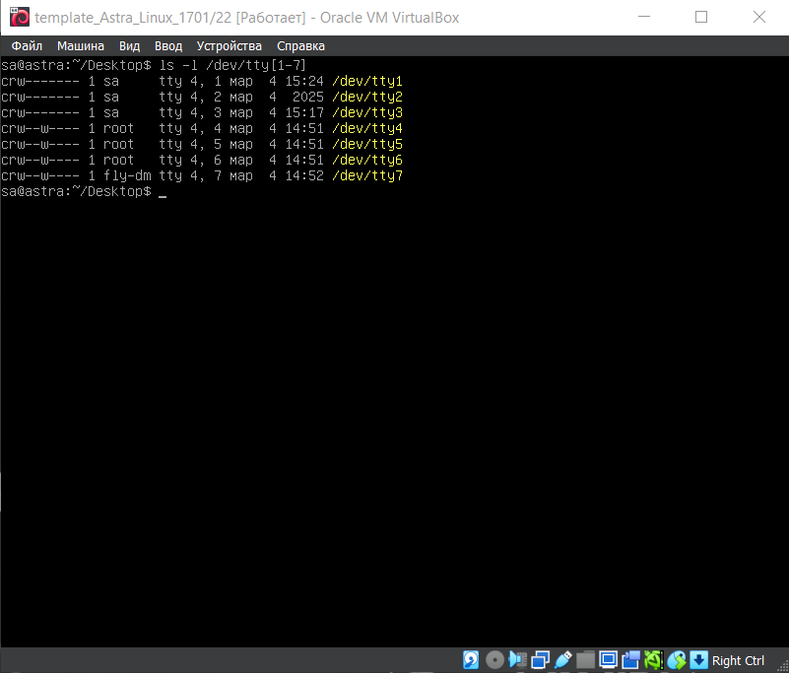
Рисунок 10 – информация о терминалах tty1,2,3…
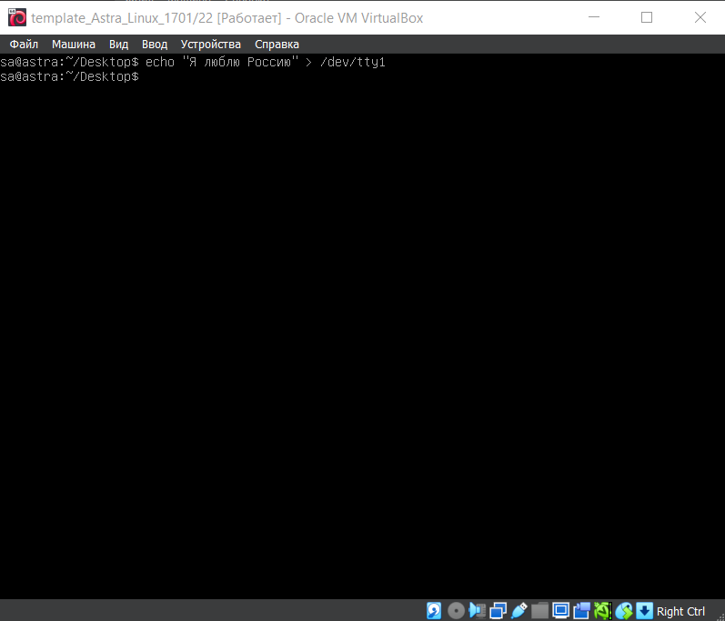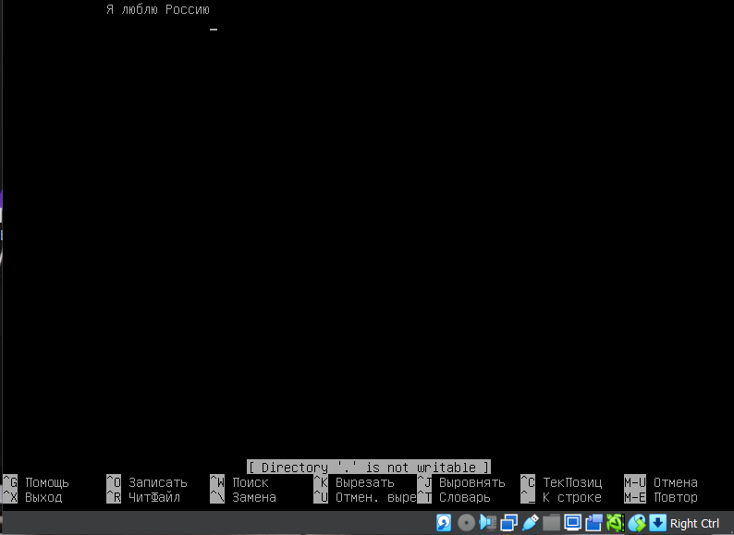
Рисунки 11,12 – магический трюк
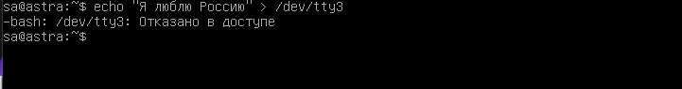
Рисунок 13 – магический трюк не получился
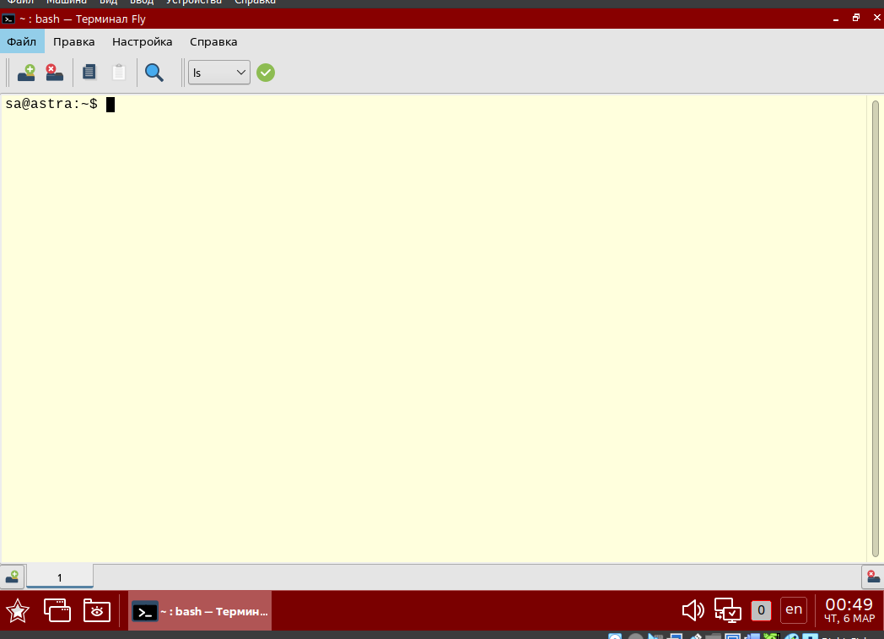
Рисунок 14 – терминал Fly
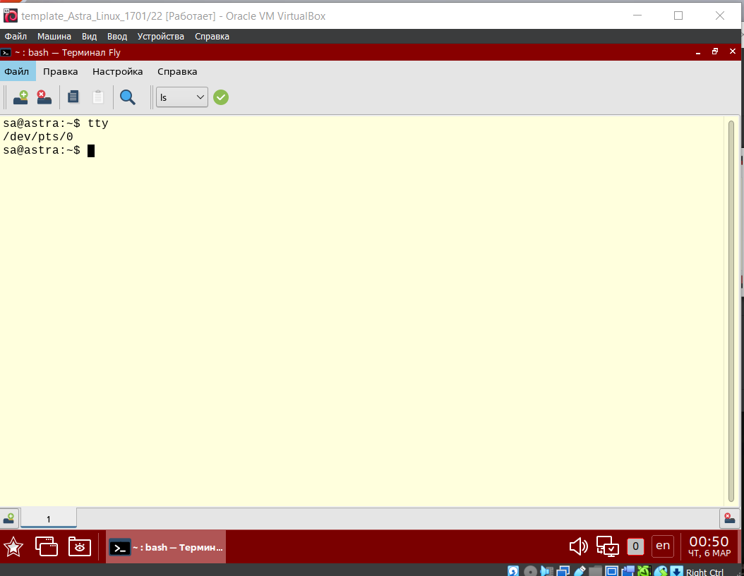
Рисунок 15 – номер псевдотерминала
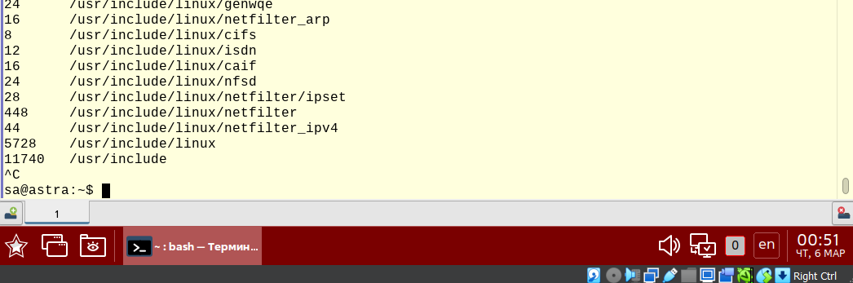
Рисунок 16 – прерывание процесса
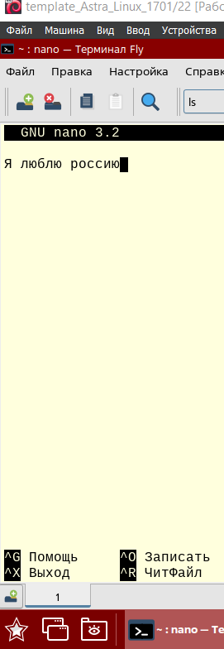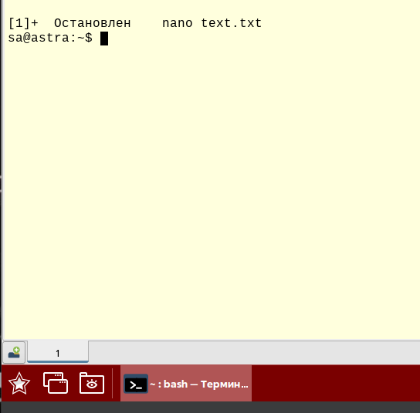
Рисунки 17-18 остановка процесса
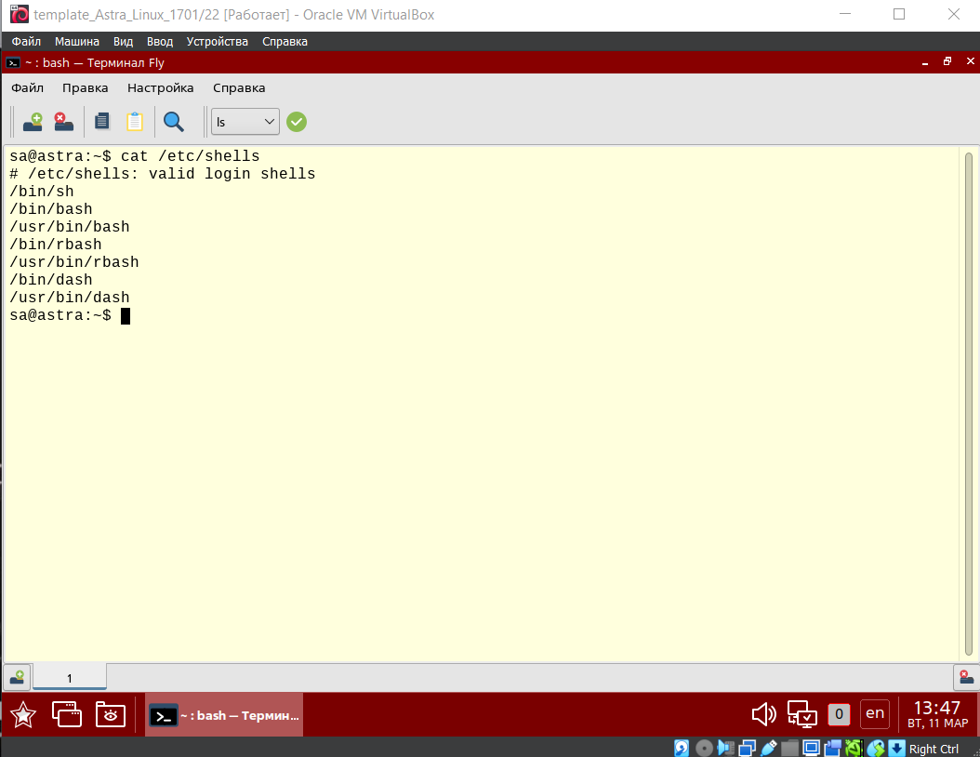
Рисунок 19 – список установленных оболочек
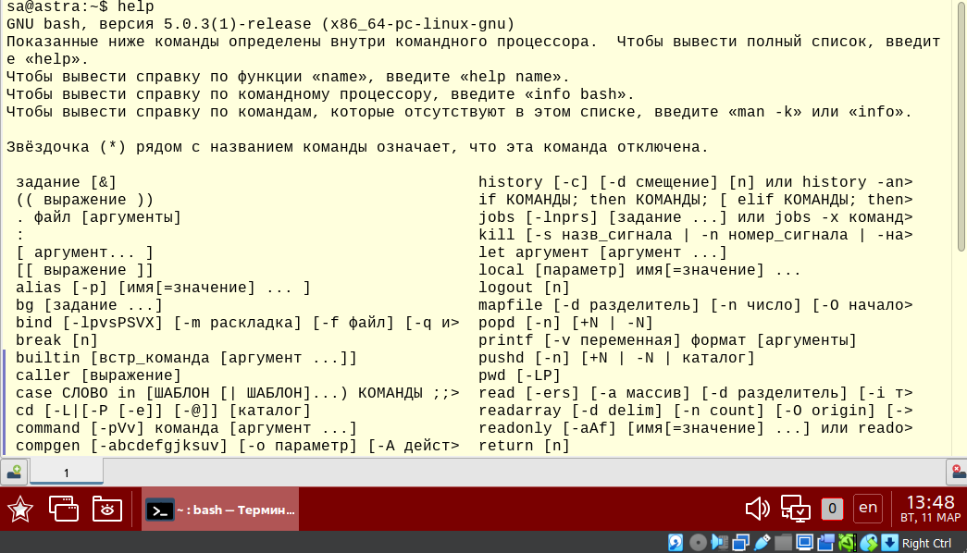
Рисунок 20 – помогите
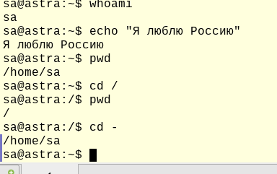
Рисунок 21 – несколько базовых команд
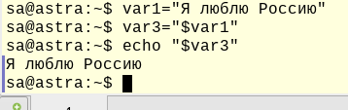
Рисунок 22 – терминал любит переменные и Россию
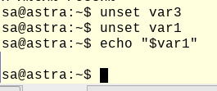
Рисунок 23 – терминал больше не любит Россию
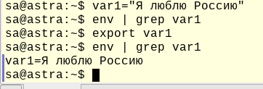
Рисунок 24 – создание переменной среды
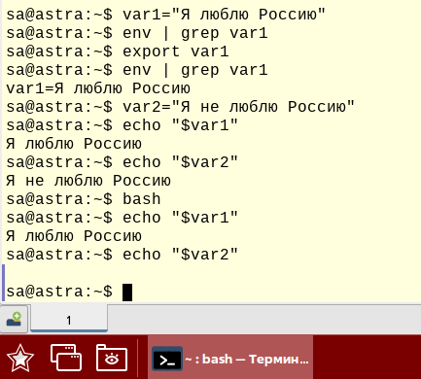
Рисунок 25 – те кто не любят Россию сидят в пределах процесса своей оболочки
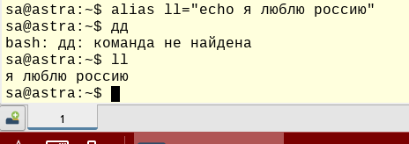
Рисунок 26 – создание псевдонима
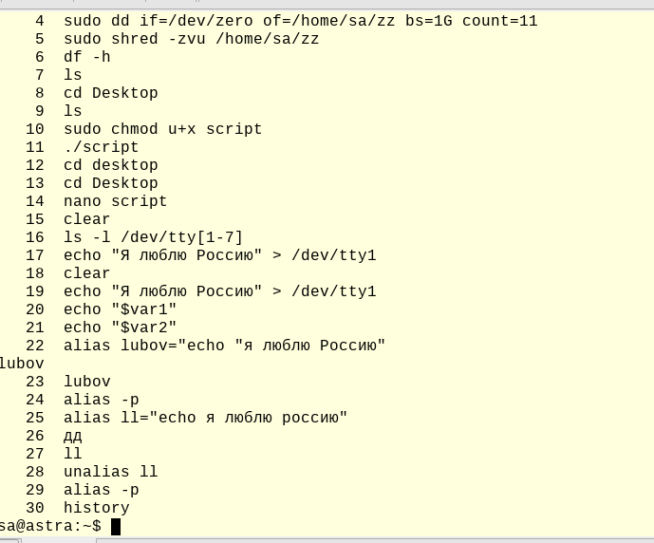
Рисунок 27 – история команд
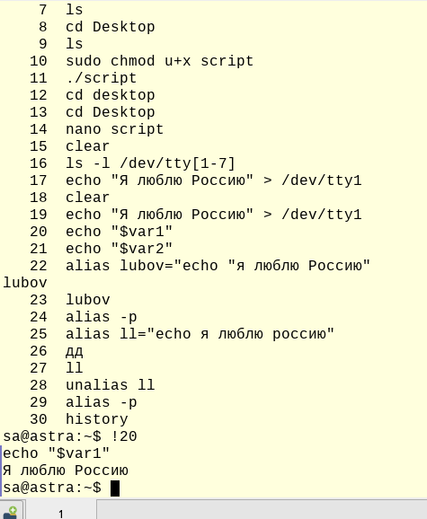
Рисунок 28 – возвращение к истокам
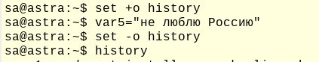
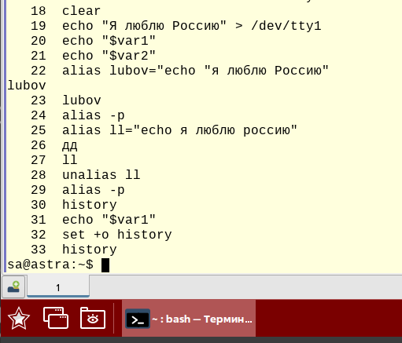
Рисунок 29-30 – темные дела пятой переменной
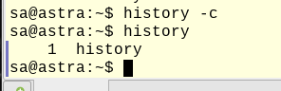
Рисунок 31 – очистка истории
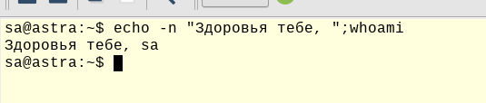
Рисунок 32 – доброжелательный терминал

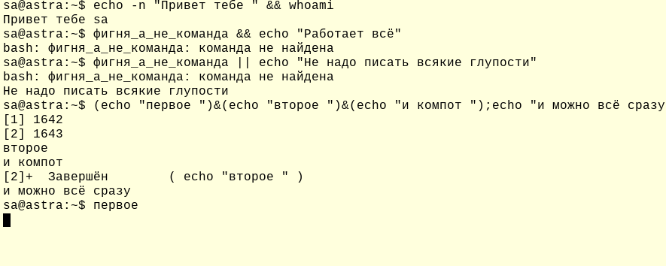
Рисунок 33 – запуск нескольких команд за раз
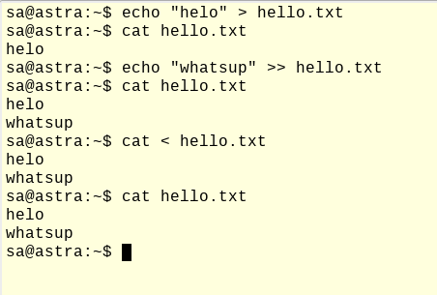
Рисунок 34 – перенаправление ввода/вывода
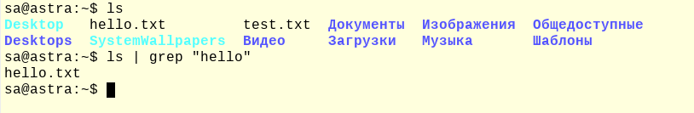
Рисунок 35 – работа с конвейером

Вывод:
В этой лабораторной работе я узнал, чем терминал отличается от консоли, как работает оболочка командной строки, каким сочетанием клавиш можно удивить даже бывалых сисадминов.

